1.2《运动的描述》
（一）机械运动
1.机械运动
（1）把物体位置随时间的变化叫做_________________。
（2）参照物：判断物体运动还是静止，要选择一个标准物体，这个标准物体，我们叫做参照物。
你的能量超乎你想象
1．如图所示是站在地上的人相隔2s拍摄的两张照片，由此可以判断汽车是_______的，飞机是________的。（选填“运动”或“静止”），这里把__________作为参照物。
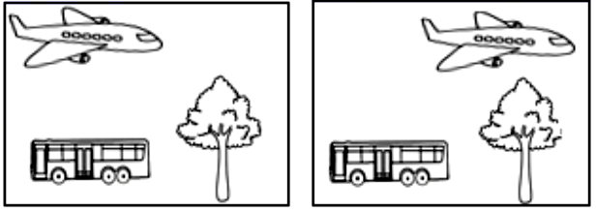
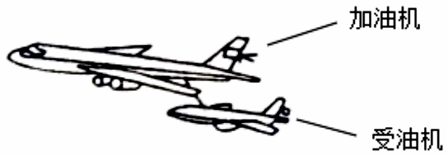
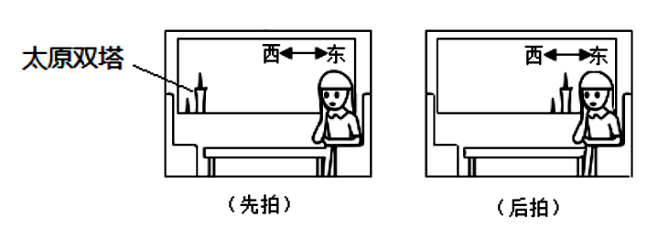
2. 如图所示，以加油机为参照物，正在加油的受油机的位置___________（选填“有”或“没有”）改变。以地面为参照物，正在加油的受油机的位置___________（选填“有”或“没有”）改变；以受油机为参照物，加油机是_____________的，以地面为参照物，加油机是_____________的。
1题 2题 5题
3．《刻舟求剑》这则寓言故事中，刻舟人在船上用刀在木船上刻下记号，刻舟人最终没能寻到剑，是因为船相对于河岸是___________的，而剑相对于河岸是_________的，以船为参照物，剑是____________的。
4．“枯滕老树昏鸦，小桥流水人家”。从物理的角度分析，以“小桥”为参照物，老树是___________的。若说“小桥”是运动的，是以____________为参照物。
5.小丽在朋友圈分享了自己外出旅行时的照片，其中两张是坐在平直行驶车内连续拍摄的照片，如图所示。网友判断小丽乘坐的车正在向东行驶。请你分析网友的判断是__________（选填“正确”或“错误”）的，理由是___________________________。
6．小明乘船在湖上游玩，船行驶在平静的湖面上，他看到相邻的乘客静止不动。他选择的参照物是（ ）
A．他们乘坐的小船 B．湖水面 C．湖岸 D．湖中的小岛
7．小红和小华站在公交站台等公交车，小红对小华说自己是运动的，她选择的参照物是（ ）
A．公交站台 B．小华 C．路边的树木 D．行驶过来的公交车
（二）运动和静止的相对性
在商场乘坐扶梯时，人站立在往上升的扶梯上，以扶梯为参照物人是___________的；若以商场地面为参照物人是____________的.这说明：__________________________。
你的能量超乎你想象
8．坐在行驶的公交车上的乘客，相对于公交车门来说是____________ 的，相对于路边的房屋是____________ 的，由此可见，物体的运动和静止是_____________ 的。
9．五一期间小明在赣州阳明湖乘船游玩，船行驶在平静的湖面上，他看到两边的山在向后移动。他选择的参照物是（ ）
A．湖岸 B．湖面 C．他们乘坐的小船 D．湖中的小岛
10．2023年5月28日上午，全球首架C919大型客机从上海虹桥机场顺利起飞，到达北京首都机场，完成首次商业载客飞行（如图）。飞机飞行过程中，某乘客看到机翼是静止的，他所选的参照物是（ ）
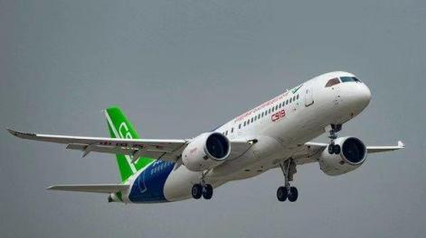
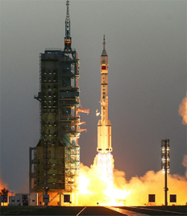
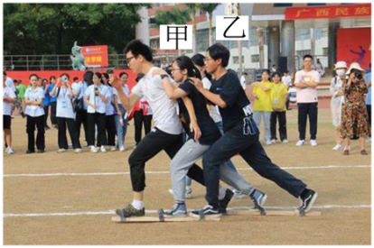
A．云朵 B．地面 C．机翼 D．座椅
10题 11题 12题

三、课堂作业
11.如图所示，2023年5月30日上午，长征二号F遥十六运载火箭载着带有三名航天员的神舟十六号飞船点火升空。升空过程中（ ）
A．以地面为参照物，航天员是静止的 B．以飞船为参照物，航天员是运动的
C．以地面为参照物，飞船是运动的 D．以发射塔为参照物，飞船是静止的
12．广西“三月三”民族活动丰富多彩，其中“三人板鞋”竞速项目深受大家喜爱。如图所示，是甲、乙、丙三位同学正在进行的“三人板鞋”竞速活动，如果说甲运动员是静止的，所选的参照物是（ ）
A．观众 B．乙运动员 C．地面 D．旁边的树
13．甲乙两辆火车并排，甲中乘客看到乙车往东行驶。若甲车向西行驶，则乙车______、___________________或_______________________________________________。

